Video: Würfe - Schiefer Wurf (A)
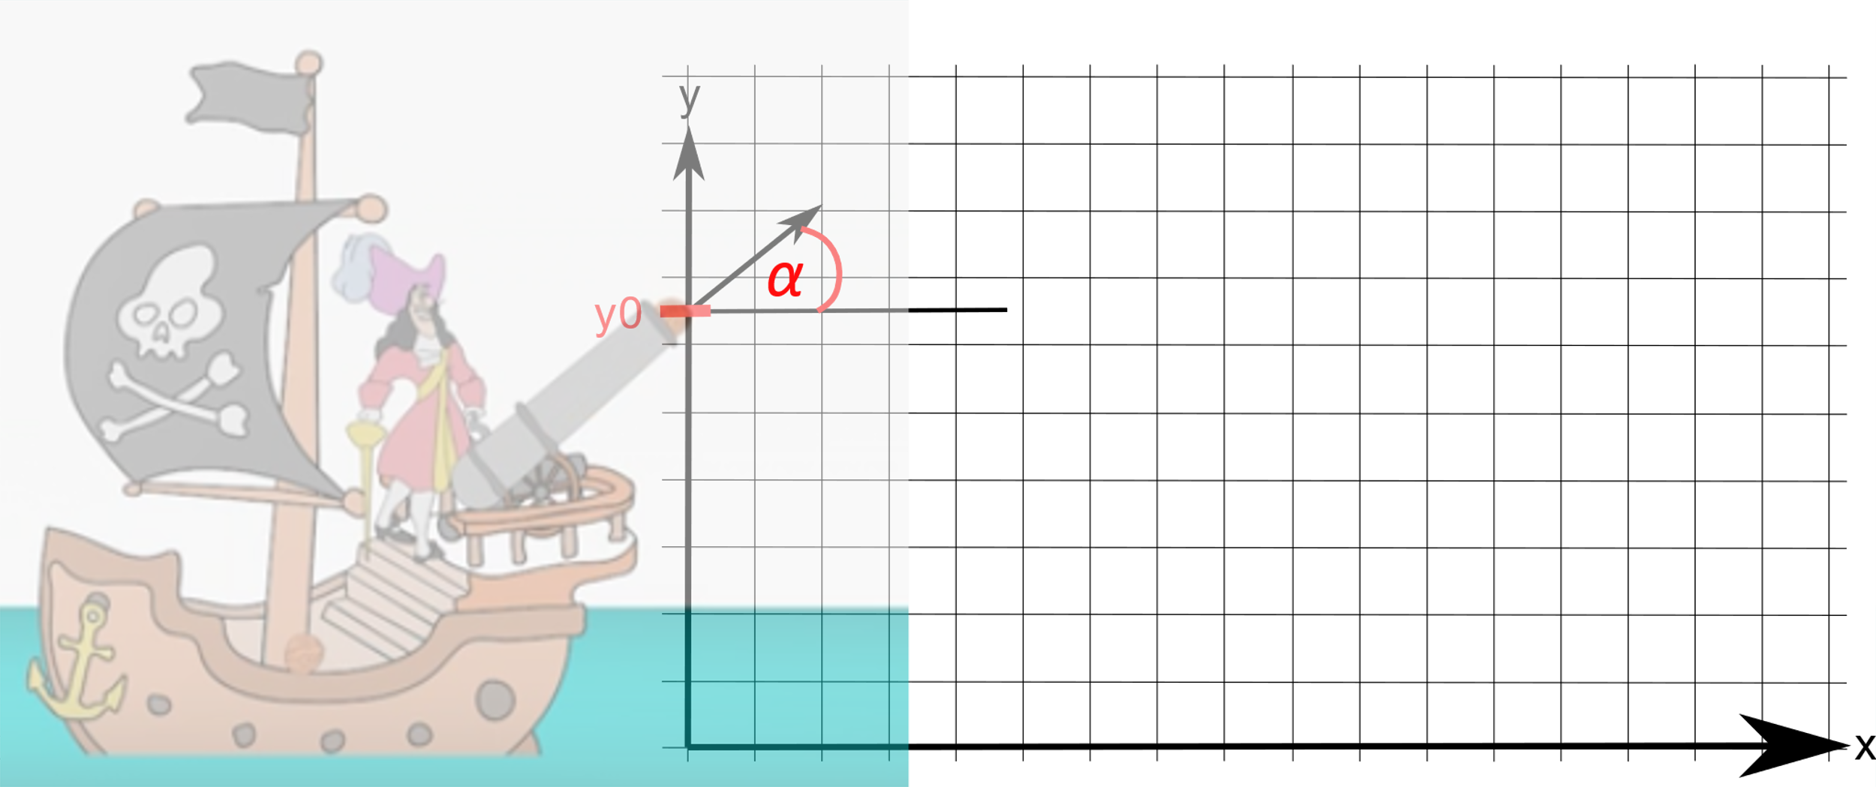
- Die Anfangsgeschwindigkeit der Kokosnuss beträgt v(t)=10 m/s. Bestimme die Geschwindigkeit $v_{x}\left(t\right)=v_{ox}$ und $v_{y}\left(t\right)=v_{oy}-g*t$ mit Hilfe des Wurfwinkels α =25°.

- Berechne mit deinen Ergebnissen aus Aufgabe 3. $x\left(t\right)=v_{0x}*t$ und $y\left(t\right)=y_{0}+v_{0y}*t-1/2*g*t^{2}$ (t = 8s).
- Eliminiere den Zeitfaktor beider Gleichungen und zeige, dass sich so die folgende Bahngleichung ergibt:
$y\left(x\right)=y_{0}+\tan\left(α\right)*x-\frac{g}{{2*v}_{0}^{2}*{\left(\cos\left(α\right)\right)}^{2}}*x^{2}$.
- Kapitän Hook schießt die 4 kg schwere Kokosnuss nun mit einer Geschwindigkeit v=40 m/s wie in der Zeichnung unter einem Winkel α =30° in die Luft. Die Höhe des Boots beträgt 8 Meter.
  - Wie lange braucht die Nuss, bis sie nicht mehr an Höhe zunimmt?
  - Wie lange braucht die Nuss, bis sie sich wieder auf der Abschusshöhe befindet?
  - Wie lange braucht die Nuss, bis sie sich auf Höhe des Meeresspiegels y=0 befindet?
  - Wie weit fliegt die Kokosnuss?

- Zeichne schematisch die Flugbahn der Kokosnuss in das Koordinatensystem.

- Sind die folgenden Aussagen richtig oder falsch? Diskutiere die Aussagen mit deinem Sitznachbarn und berichtige die inkorrekten Aussagen.
  - Es kann sinnvoll sein, den Bewegungsablauf des schiefen Wurfes separat in x- und y-Richtung zu betrachten.
  - In x-Richtung findet eine gleichförmig beschleunigte Bewegung statt.
  - In y-Richtung findet eine gleichförmig beschleunigte Bewegung statt.
  - Die allgemeine Flugbahn des schiefen Wurfs ist keine Parabel (betrachte hier auch die Bahngleichung des schrägen Wurfs).
  - Mit Hilfe des Winkels α ist es möglich die Bewegungsrichtung in x- und y-Richtung zu beschreiben. Die x-Richtung wird in diesem Beispiel mit$sin⁡($α) und die y-Richtung mit $tan⁡($α) beschrieben.

Video: Würfe - Schiefer Wurf (B)

- Zeichne schematisch die Flugbahn der Kokosnuss in das Koordinatensystem.
- Sind die folgenden Aussagen richtig oder falsch? Diskutiere die Aussagen mit deinem Sitznachbarn und berichtige die inkorrekten Aussagen.
  - Es kann sinnvoll sein, den Bewegungsablauf des schiefen Wurfes separat in x- und y-Richtung zu betrachten.
  - In x-Richtung findet eine gleichförmig beschleunigte Bewegung statt.
  - In y-Richtung findet eine gleichförmig beschleunigte Bewegung statt.
  - Die allgemeine Flugbahn des schiefen Wurfs ist keine Parabel (betrachte hier auch die Bahngleichung des schrägen Wurfs, vgl. Aufgabe 3).
  - Mit Hilfe des Winkels α ist es möglich die Bewegungsrichtung in x- und y-Richtung zu beschreiben. Die x-Richtung wird in diesem Beispiel mit$sin⁡($α) und die y-Richtung mit $tan⁡($α) beschrieben.

- Die Anfangsgeschwindigkeit der Kokosnuss beträgt v(t)=10 m/s. Bestimme die Geschwindigkeit $v_{x}\left(t\right)=v_{ox}*cos(α)$ und $v_{y}\left(t\right)=v_{oy}*sin(α)-g*t$ mit Hilfe des Wurfwinkels α =25°.

- Berechne mit deinen Ergebnissen aus Aufgabe 3. $x\left(t\right)=v_{0x}*t$ und $y\left(t\right)=y_{0}+v_{0y}*t-1/2*g*t^{2}$ (t = 8s).
- Kapitän Hook schießt die 4 kg schwere Kokosnuss nun mit einer Geschwindigkeit v=40 m/s wie in der Zeichnung unter einem Winkel α =30° in die Luft. Die Höhe des Boots beträgt 8 Meter.
  - Wie lange braucht die Nuss, bis sie nicht mehr an Höhe zunimmt? Überlege dazu, wie sich die Geschwindigkeit beim Schuss nach oben entwickelt.
  - Wie lange braucht die Nuss, bis sie sich wieder auf der Abschusshöhe befindet?
  - Wie lange braucht die Nuss, bis sie sich auf Höhe des Meeresspiegels y=0 befindet? Beachte dabei die Höhe des Bootes.
  - Wie weit fliegt die Kokosnuss? Verwende das Ergebnis aus Aufgabenteil c.

Video: Würfe - Schiefer Wurf (C)

- Zeichne schematisch die Flugbahn der Kokosnuss in das Koordinatensystem.
- Sind die folgenden Aussagen richtig oder falsch? Diskutiere die Aussagen mit deinem Sitznachbarn und berichtige die inkorrekten Aussagen.
  - Es kann sinnvoll sein, den Bewegungsablauf des schiefen Wurfes separat in x- und y-Richtung zu betrachten.
  - In x-Richtung findet eine gleichförmig beschleunigte Bewegung statt.
  - In y-Richtung findet eine gleichförmig beschleunigte Bewegung statt.
- Ergänze in der Zeichnung
  - Die x- und die y-Richtung der Bewegung mit einem Pfeil.
  - Schreibe die richtige Formel für die Geschwindigkeit an den entsprechenden Pfeil aus Aufgabe a.
$$v_{x}\left(t\right)=v_{ox}*cos(α)$$
$$v_{y}\left(t\right)=v_{oy}*sin(α)-g*t$$
  - Wieso sind die Formeln für $v_{x}\left(t\right)$ und $v_{y}\left(t\right)$ unterschiedlich?

- Kapitän Hook schießt die 4 kg schwere Kokosnuss nun mit einer Geschwindigkeit v=40 m/s wie in der Zeichnung unter einem Winkel α =30° in die Luft. Man nehme an, er schießt die Kugel direkt auf der Wasseroberfläche ab.

  - Wie lange braucht die Nuss, bis sie nicht mehr an Höhe zunimmt? Überlege dazu, wie sich die Geschwindigkeit beim Schuss nach oben entwickelt und stelle die Formel dazu nach der Zeit um.
$$v_{y}\left(t\right)=v_{oy}*sin(α)-g*t$$

  - Wie lange braucht die Nuss, bis sie sich wieder auf der Abschusshöhe befindet?
Überlege in welchem Verhältnis der Weg der Kugeln nach oben und nach unten stehen.

  - Wie weit fliegt die Kokosnuss? Verwende das Ergebnis aus Aufgabenteil c.
$$x\left(t\right)=v_{0x}*t$$

